**Projeto Integrador I: Conhecendo o Negócio**

**Faculdade de Tecnologia de Votorantim**

**Curso de Ciência de Dados para Negócios**

**TÍTULO DO TRABALHO**

**CBA – COMPANHIA BRASILEIRA DE ALUMÍNIO**

**Semestre: [02/2025]**

**Nome dos Integrantes do Grupo:**

Alan Vitor Fidencio de Almeida

André Luiz Rodrigues Cizino da Silva

Felipe Silva de Souza

Luiz Gustavo Obara da Silva

Ricardo Helaehil

Vinicius Miguel de Castro Moraes

VOTORANTIM, SP

11/2025

# Sumário

Sumário 2

1. Introdução 3

2. Missão, Visão e Valores da Empresa 4

3. Estrutura e Áreas Funcionais da Empresa 5

4. Análise de Pontos Fortes e Fracos 6

5. Análise dos Concorrentes 7

6. Pesquisa Micro e Macro Ambiental 8

7. Análise SWOT e Estratégias 9

8. Plano de Ação e BSC (Balanced Scorecard) 10

9. Conclusão 11

10. Referências 12

Anexos e Materiais Suplementares 13

# 1. Introdução

O que fazer:

Explique brevemente o que é o Projeto Integrador e a importância de entender um negócio real.

Descreva a empresa que você escolheu estudar.

Justifique por que a escolheu.

Descreva as informações básicas como o setor de atuação e o tamanho da empresa.

**ATENÇÃO A INTRODUÇÃO FOI INSTRUIDA PARA REALIZAR POR ULTIMO.**

# 2. Missão, Visão e Valores da Empresa[1]

## 2.1 Missão

Produzir alumínio de baixo carbono, com ética e respeito ao meio ambiente, buscando soluções personalizadas para cada cliente de forma sustentável.

## 2.2 Visão

Ser referência mundial na produção sustentável de alumínio.

## 2.3 Valores

**Sustentabilidade:** Operar em toda a cadeia produtiva, da mineração à entrega do produto final, com o mínimo impacto ambiental, focando na eficiência energética, gestão de resíduos e no desenvolvimento social das comunidades onde atuamos.

**Ética:** Conduzir os negócios com integridade, transparência e responsabilidade, garantindo relações justas e honestas com colaboradores, clientes, fornecedores e o poder público.

**Tecnologia:** Utilizar processos produtivos de ponta para garantir a máxima eficiência, a qualidade superior dos nossos produtos e a segurança de nossas operações.

**Diversidade:** Promover um ambiente de trabalho inclusivo e plural, que valoriza as diferenças e acredita no potencial de cada indivíduo para impulsionar a inovação e os resultados.

**Crescimento:** Buscar a expansão contínua e rentável do negócio, ao mesmo tempo em que oferecemos oportunidades de desenvolvimento e carreira para nossos colaboradores.

**Competitividade:** Manter-se como líder de mercado através da otimização de custos, excelência operacional e agilidade para atender às necessidades dos nossos clientes.

**Segurança:** Colocar a segurança e o bem-estar de nossos colaboradores como prioridade absoluta e inegociável em todas as nossas atividades.

**Inovação:** Fomentar a busca por novas soluções, processos e produtos que agreguem valor aos nossos clientes e reforcem nossa posição de vanguarda na indústria do alumínio.

# 3. Estrutura e Áreas Funcionais da Empresa

**O que fazer:**

* Desenhe um organograma da empresa.
* Descreva as principais áreas funcionais e seus papéis na empresa.
* Você pode incluir informações sobre como essas áreas colaboram para alcançar os objetivos da empresa.

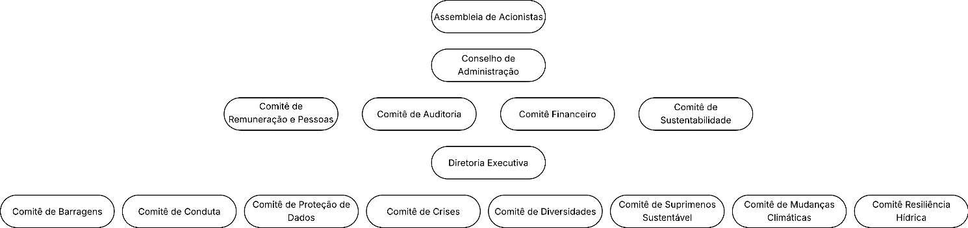

# 4. Análise de Pontos Fortes e Fracos

**O que fazer:**

* Utilize informações coletadas para listar os pontos fortes e fracos da empresa.
* Considere aspectos como inovação, localização, diversidade de produtos/serviços e capacidade financeira.

# 5. Análise dos Concorrentes

**O que fazer:**

* Identifique os principais concorrentes da empresa e compare brevemente suas estratégias, produtos e mercados com os da sua empresa.

# 6. Pesquisa Micro e Macro Ambiental

**O que fazer:**

* Realize uma pesquisa sobre o ambiente interno e externo da empresa.
* Explique como fatores externos como economia, regulamentações e tendências de mercado afetam a empresa.

# 7. Análise SWOT e Estratégias

**O que fazer:**

* Crie uma matriz SWOT completa.
* Baseando-se nesta análise, sugira estratégias que a empresa poderia usar para melhorar sua posição no mercado.

# 8. Plano de Ação e BSC (Balanced Scorecard)

**O que fazer:**

* Desenvolva um plano de ação usando a metodologia SMART para objetivos específicos.
* Integre o Balanced Scorecard para ajudar a empresa a monitorar seu desempenho em relação a esses objetivos.

# 9. Conclusão

**O que fazer:**

* Resuma os principais aprendizados do projeto.
* Destaque como o conhecimento adquirido pode ser aplicado em situações reais de negócios.

# 10. Referências

**O que fazer:**

* Liste todas as fontes usadas no projeto.
* Use as normas da ABNT para formatar suas referências.

# Anexos e Materiais Suplementares

**O que fazer:**

* Inclua quaisquer gráficos, tabelas ou materiais adicionais que você usou ou criou para o projeto.

1. Texto elaborado pelos autores, pois a Missão, Visão e Valores da CBA não foram encontrados em seu site oficial.